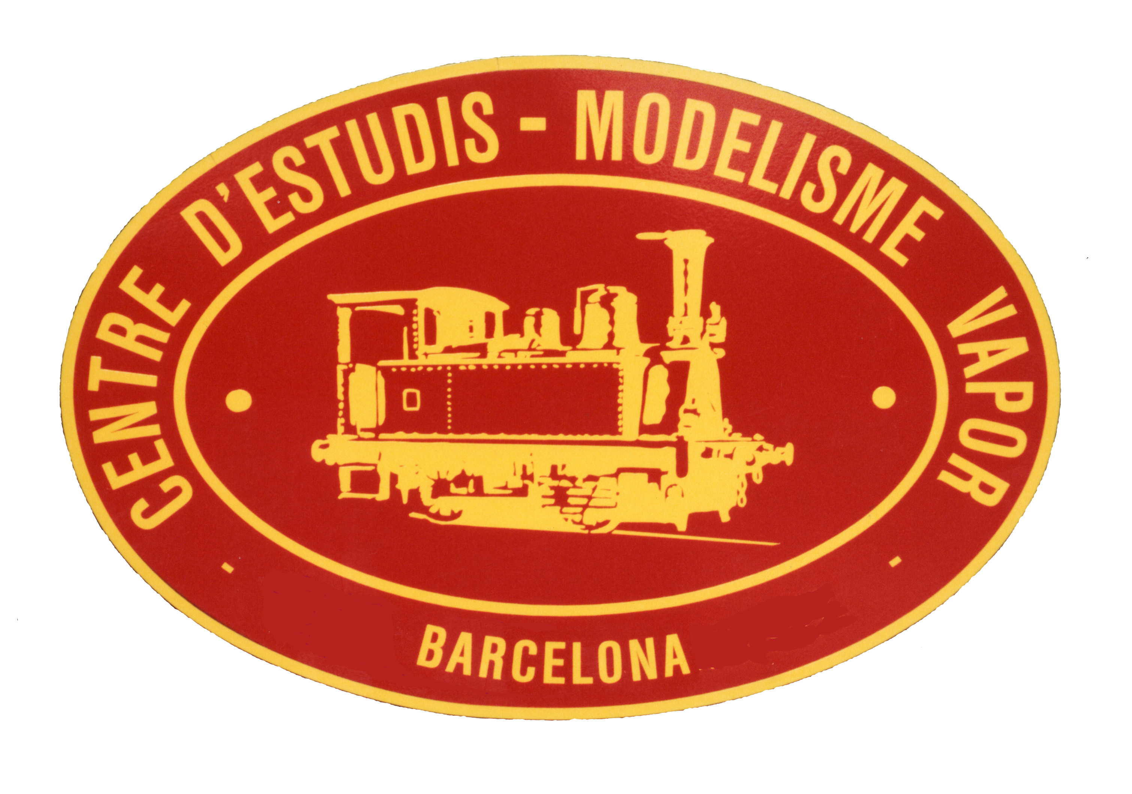
Centre d'Estudis - Modelisme Vapor Barcelona
Tren de L'Oreneta
Parc del Castell de L'Oreneta
Passatge Blada s/n 08017 Barcelona
Telefono 628 21 52 98
Correo electrónico: trenoreneta@hotmail.com

XXXIII Jornada de les “24 Hores de Vapor”

Dissabte i diumenge, 3 i 4 de Juny de 2017

Un any més, els dies 3 i 4 de juny, celebrem la nostra festa anual de les 24 hores de Vapor, per a gaudir d’una jornada ferroviària amb circulacions dia i nit.
Per això ens agradaria comptar, com en anys anteriors amb la vostra participació.
El programa de la jornada, serà el següent:

Dissabte dia 3

10:00 h - Recepció dels participants i descàrrega del material mòbil.
11:00 h - Inicio de les circulacions.
13:00 h – Aperitiu.
14:00 h - Inici oficial de les XXXIII 24 hores de Vapor 2017.
14:30 h – Dinar lliure.
Restaurants més propers amb menú diari: Rest. Tàpia i Poliesportiu de Can Caralleu.
21:00 h – Sopar dels participants.
MENÚ
- Entrants
- Fideuà de peix i marisc
- Pa, postres i begudes
Preu: 16 € per persona
Participant i acompanyant amb màquina GRATUÏT

De les 22 h fins les 8 h del diumenge, circulació lliure de nit.

Diumenge dia 4

Circulacions fins les 14 h quan es donarà per finalitzada la Jornada de les XXXIII 24 hores de vapor.

AVISOS:
- Només està permès l’accés dels vehicles prèviament anunciats i inscrits, i tant sols per descarregar i carregar el material.
- Els trens han de tenir frens i si circulen de nit, llum frontal i llum vermella de cua.
- Tots els participants inscrits rebran un obsequi commemoratiu de la jornada.

IMPORTANT: La inscripció és obligatòria, així com comunicar l’assistència al sopar.

DATA LÍMIT D’INSCRIPCIÓ 31 DE MAIG

